Комитет по образованию
Государственное бюджетное профессиональное образовательное учреждение
педагогический колледж № 1 им. Н.А. Некрасова Санкт-Петербурга
(ГБПОУ Некрасовский педколледж № 1)

Конспект пробного урока

ФИО студента: | Искендерова Айгун Фикретовна
Дата проведения: | 04.03.2026
Предмет, УМК | Русский язык, «Школа России»
Школа, класс: | ГБОУ СОШ №684 «Берегиня»  4 «В» класс
Тема: | Склонение имён прилагательных во множественном числе. Родительный и предложный падежи.
Тип урока: | Урок открытия новых знаний, обретения новых умений и навыков
Цель урока: | Организация деятельности по изучению лингвистического понятия «Падеж имени прилагательного во множественном числе (Р.п., П.п.)» и первичному закреплению знаний и умений определять падеж имён прилагательных и правильно писать их окончания.

Задачи:
Дидактические | - формировать представление об особенностях склонения имён прилагательных во множественном числе;  - познакомить с окончаниями прилагательных в родительном и предложном падежах (-ых, -их);  - научить определять падеж имён прилагательных по падежу имени существительного;  - закрепить умение правильно писать падежные окончания прилагательных.
Развивающие | - развивать орфографическую зоркость;  - развивать умение анализировать языковой материал, сравнивать, делать выводы;  - развивать устную и письменную речь учащихся.
Воспитательные | - формировать аккуратность при письме;  - развивать навыки сотрудничества при работе в парах;

Планируемые результаты
Предметные
Знать: | - окончания имён прилагательных во множественном числе в родительном и предложном падежах (-ых, -их);  - алгоритм определения падежа имени прилагательного.
Понимать: | - зависимость прилагательного от имени существительного;  - что падеж имени прилагательного определяется по падежу имени существительного;  - различие между родительным и предложным падежами во множественном числе.
Применять: | - правильно писать окончания -ых, -их в Р.п. и П.п.;  - определять падеж имён прилагательных в словосочетаниях и предложениях;  - подбирать проверочные вопросы (каких? о каких?).
Анализировать: | - сравнивать формы прилагательных в разных падежах;  - выделять окончания;  - находить прилагательные в тексте и определять их грамматические признаки.
Синтезировать: | - составлять словосочетания и предложения с прилагательными в Р.п. и П.п.;  - преобразовывать словосочетания из одного падежа в другой.
Оценивать: | - проверять правильность написания окончаний;  - осуществлять самопроверку и взаимопроверку;  - оценивать собственную деятельность.

Метапредметные:
УУД | Формулировка из ФГОС | Задание
Регулятивные: | - Самоорганизация  - Самоконтроль | - планируют действия по решению учебной задачи (определение падежа прилагательного);  - выстраивают последовательность действий по предложенному алгоритму (памятке);  - принимают и сохраняют учебную цель урока.  - осуществляют пошаговый контроль при выполнении заданий (упр. 94);  - устанавливают причины ошибок при самопроверке и взаимопроверке;  - корректируют свои действия в случае обнаружения неточностей.  - Заполняют карты самооценки.
Познавательные: | Базовые логические действия  Базовые исследовательские действия  Работа с информацией | - сравнивают формы имён прилагательных в родительном и предложном падежах;  - устанавливают основания для сравнения (вопрос, окончание, наличие предлога);  - выявляют противоречие (одинаковое окончание — разный падеж);  - устанавливают причинно-следственные связи (падеж прилагательного зависит от падежа существительного);  - делают выводы на основе анализа языкового материала.  - определяют учебную проблему (затруднение в определении падежа);  - формулируют цель деятельности совместно с учителем;  - работают по предложенному алгоритму;  - формулируют выводы на основе наблюдения и сравнения;  - выбирают способ решения задачи (через определение падежа существительного).  - анализируют текст (стихотворение, упражнения);
Коммуникативные: | Общение  Совместная деятельность | - формулируют устные ответы на вопросы учителя;  - строят речевые высказывания в соответствии с учебной задачей;  - аргументируют своё мнение при обсуждении;  - соблюдают правила речевого поведения.  - принимают цель совместной работы (работа в парах);  - договариваются о порядке действий;  - соблюдают правила сотрудничества.

Личностные | Формирование положительной учебной мотивации.  Развитие интереса к изучению русского языка как части культуры России.  Формирование уважительного отношения к мнению одноклассников.  Развитие ценности научного познания (умение делать выводы на основе наблюдения). | 1. выразительное чтение стихотворения (упр. 91);  обсуждение образных выражений;  работа в парах (упр. 92);  рефлексия («Сегодня я узнал…»).  2. анализ стихотворения Н. Рыленкова (упр. 91);  обсуждение красоты русской природы и средств выразительности; работа со словарным словом «богатство».  3. работа в парах при выполнении упр. 92;  взаимопроверка и взаимооценка; обсуждение, какое предложение понравилось больше и почему.  4. работа со схемой в упр. 90 (вывод об окончаниях -ых, -их);  формулирование правила определения падежа прилагательного; составление памятки-алгоритма.

Межпредметные связи: | Литературное чтение
Основные понятия: | имя прилагательное; родительный падеж; предложный падеж; окончание прилагательного; зависимость прилагательного от имени существительного.
Методы, технологии: | объяснительно-иллюстративный метод; частично-поисковый метод (формулирование вывода по схеме); практический метод (выполнение упражнений); работа в парах; приём «Незаконченные предложения»; самопроверка и взаимопроверка; Здоровьесберегающие технологии.
Ресурсы урока для учителя: | учебник русского языка; доска; интерактивная доска; раздаточные материалы.
Ресурсы урока для учащихся: | учебник; тетрадь; ручка, карандаш.

План урока с распределением времени
Этап | Задание | Время
Этап мотивации (самоопределения) к учебной деятельности | Приветствие, проверка готовности, пословица «Грамоте учиться — всегда пригодится», постановка настроя на работу. | 3 мин
Словарно – орфографическая работа | Запись числа и темы работы; выполнение словарного диктанта; взаимопроверка; разбор слов «богатство», «ботинки». | 8 мин
Актуализация и фиксирование индивидуального затруднения в пробном действии.  Этап построения проекта выхода из создавшейся ситуации | Повторение знаний об имени прилагательном; анализ предложений «Нет красивых ботинок…», «Мы говорим о красивых ботинках…»; выявление противоречия (одинаковые окончания — разный падеж); формулирование темы и цели урока. | 5 мин
Изучение нового материала: формирование лингвистического понятия | Работа со схемой (упр. 90); сравнение Р.п. и П.п.; вывод о зависимости прилагательного от существительного; составление алгоритма; работа в парах.  Упр. 91 (анализ стихотворения); разбор словосочетаний по алгоритму; морфологический разбор; физминутка | 10 мин
Этап первичного закрепления с проговариванием во внешней речи | Упр. 92 (работа у доски по алгоритму); проговаривание способа действия; вывод о работе алгоритма. | 8 мин
Включение нового знания в систему уже имеющихся знаний | Упр. 94 (вариативная работа); самопроверка по эталону. | 7 мин
Итог урока: обобщение и рефлексия деятельности | подведение итогов, карта самооценки, приём «Незаконченные предложения». | 3 мин
Домашнее задание | Записывают домашнее задание. | 1 мин
Итого: |  | 45 мин

Оформление доски:
Четвёртое марта
Классная работа

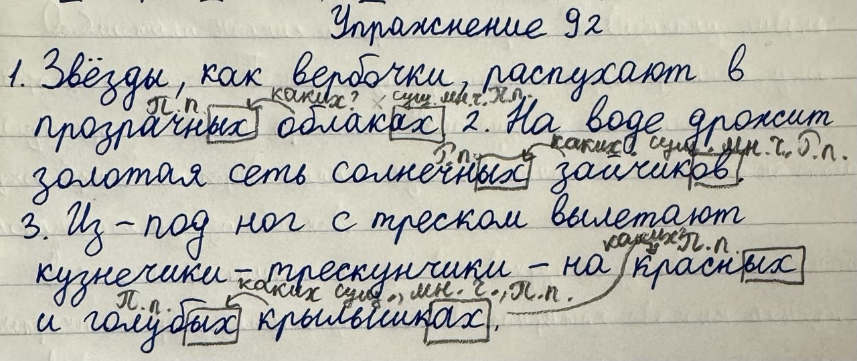

Оформление тетради ученика на конец урока
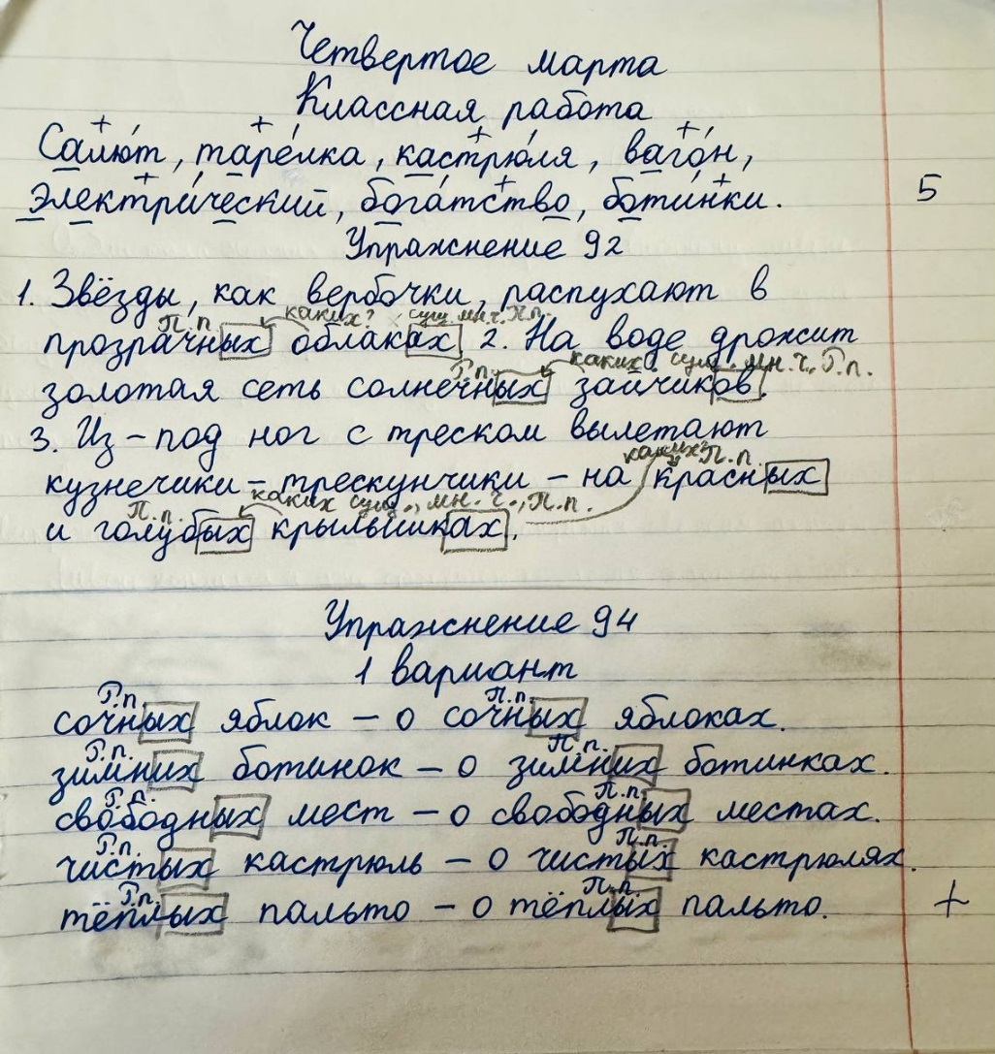

Ход урока
Структура урока (этапы) | Содержание деятельности учителя | Содержание деятельности  обучающихся
Этап мотивации (самоопределения) к учебной деятельности | Здравствуйте, ребята! Меня зовут Айгун Фикретовна, сегодня я проведу у вас урок русского языка.  Садитесь на свои места, проверьте, чтобы у вас на партах лежали учебник, тетрадь и письменные принадлежности.  Давайте начнём наше занятие с самого главного — с улыбки. Повернитесь друг к другу и улыбнитесь.  Замечательно! Сейчас я прочитаю вам пословицу:  «Грамоте учиться — всегда пригодится».  Как вы понимаете эту пословицу? (Быть грамотным важно; знания всегда пригодятся в жизни).  Почему человеку важно быть грамотным? (Чтобы правильно говорить и писать; чтобы его понимали другие люди.)  Быть грамотным важно для каждого человека, поэтому мы внимательно изучаем русский язык. | Приветствуют учителя. Проверяют готовность к уроку. Настраиваются на работу. Слушают пословицу. Отвечают на вопросы учителя. Формулируют вывод о значении грамотности.
Словарно – орфографическая работа | Откройте тетради. Запишите сегодняшнее число: Четвёртое марта. Классная работа.  Ребята, предлагаю проверить грамотность нашей письменной речи. Для этого мы проведём словарную работу.  На слайде появятся словарные слова, которые мы изучали раньше. Вам нужно переписать их в рабочую тетрадь, вставляя пропущенные буквы и расставляя ударения.  Обратите внимание: слова «богатство» и «ботинки» — это новые слова. Они даны в готовом виде. Мы их не вставляем, а внимательно разберём после проверки. Напоминаю: вставленные буквы подчёркиваем зелёной ручкой.  Слова на слайде: С_лют, т_релка, к_стрюля, в_гон, _л_ктрич_ский, богатство, ботинки.  Взаимопроверка: салю́т, таре́лка, кастрю́ля, ваго́н, электри́ческий, бога́тство, боти́нки.  Теперь поменяйтесь тетрадями с соседом по парте. Возьмите зелёную ручку и сравните работу с образцом.  За каждое правильно записанное слово поставьте «+». Если есть ошибка — «-».  Посчитайте количество плюсов и поставьте оценку на полях: Семь плюсов — «5», шесть или пять — «4», четыре или три — «3», два или один — «2». Обменяйтесь тетрадями обратно.  Работа со словом «богатство»  Теперь подробнее разберём новое слово «богатство».  Прочитайте его хором. (Богатство.)  Что означает это слово?  Богатство — множество, обилие, изобилие, избыток, излишество. (Толковый словарь Даля)  Прочитаем орфографически — так, как пишем. (Бо-гат-ство.)  Сколько слогов? (Три слога.)  Какой слог ударный? (Второй — гат.)  Какие слоги безударные? (Первый и третий.)  Какие безударные гласные нужно запомнить? (Букву о в первом слоге и букву о в третьем слоге.)  Подчеркните первую букву о и последнюю букву о. (Подчёркивают.)  Пропишите слово «богатство» аккуратно в тетради, поставьте ударение, подчеркните безударные гласные. (Прописывают.)  Работа со словом «ботинки»  Теперь разберём слово «ботинки».  Прочитайте слово. (Ботинки.)  Что оно обозначает? (Обувь.)  Прочитаем орфографически. (Бо-тин-ки.)  Сколько слогов? (Три слога.)  Какой слог ударный? (Второй — тин.)  Какие слоги безударные? (Первый и третий.)  Какую гласную нужно запомнить? (Букву о в первом слоге.)  Подчеркните безударную букву о. (Подчёркивают.)  Пропишите слово «ботинки» аккуратно в тетради, поставьте ударение, подчеркните безударную гласную. (Прописывают.)  Ребята, а теперь выберите одно из новых слов —«богатство» или «ботинки». Составьте с выбранным словом словосочетание и запишите его в тетрадь.  (Например: если вы выбрали слово «богатство», можно составить словосочетание «духовное богатство» или «большое богатство»; если выбрали слово «ботинки», можно составить словосочетание «новые ботинки» или «зимние ботинки»).  Запишите словосочетание, поставьте ударение в слове и подчеркните безударную гласную.  Кто хочет прочитать своё словосочетание? (Ученики читают варианты.)  Что нужно делать, чтобы не ошибаться при написании безударных гласных в словарных словах? (Нужно запомнить написание безударных гласных в словарных словах.)  Эти слова обязательно будут включены в дальнейшую словарную работу. | Слушают инструкцию к словарной работе.  Переписывают словарные слова в тетрадь, вставляют пропущенные буквы, расставляют ударения.  Подчёркивают вставленные буквы.  Выполняют взаимопроверку.  Читают слова «богатство» и «ботинки» хором.  Объясняют лексическое значение слова. Делят слова на слоги. Определяют ударный слог. Находят безударные слоги. Определяют безударные гласные, которые нужно запомнить. Подчёркивают. Прописывают слова в тетради.
Актуализация и фиксирование индивидуального затруднения в пробном действии.  Этап построения проекта выхода из создавшейся ситуации | Ребята, что называют именем прилагательным? (Имя прилагательное — самостоятельная часть речи, обозначающая признак предмета.)  На какие вопросы отвечают имена прилагательные? (Какой? Какая? Какое? Какие?)  Как изменяются имена прилагательные? (В единственном числе — по родам, числам и падежам; во множественном числе — по числам и падежам.)  Какие окончания имеют прилагательные во множественном числе? (-ые, -ие.)  Ребята, перед вами правило на слайде. Прочитайте его внимательно.  Но в тексте пропущены слова. Попробуйте вставить их.  На слайде: Падеж имени прилагательного во множественном числе, как и в единственном, определяется по_____________________, с которым сочетается имя прилагательное в предложении или в словосочетании.  — Какие слова пропущены? (падежу имени существительного).  — От чего зависит имя прилагательное? (От имени существительного.)  — А теперь прочитайте предложения на слайде:  - Нет красивых ботинок в магазине.  - Мы говорим о красивых ботинках в магазине.  — Найдите имена прилагательные. (Красивых.)  — Попробуйте определить падеж прилагательного. (Р.п. и П.п.)  — Какой вопрос можно задать? (Каких?)  — Какое окончание? (-ых.)  — В каком падеже может быть окончание -ых? (В родительном и предложном.)  — Можем ли мы определить падеж прилагательного только по вопросу и окончанию? (Нет.)  — Почему? (Потому что вопрос и окончание одинаковые.)  — Посмотрите: вопрос одинаковый — «каких?», окончание одинаковое — «-ых», а падеж разный.  — В чём возникает противоречие? (всё одинаково, но падеж разный.)  — Значит, чего нам не хватает, чтобы правильно определить падеж? (Способа определения.)  Ребята, кто может прочитать тему сегодняшнего урока?  Тема урока: «Родительный и предложный падежи имён прилагательных во множественном числе».  — А теперь давайте сформулируем цель урока. Начните так: «Сегодня на уроке мы научимся…»  Цель урока: «Сегодня мы научимся, как правильно определять родительный и предложный падежи имён прилагательных во множественном числе».  Для того, чтобы достичь этой цели, у нас есть план работы. Внимательно прочитайте пункты плана. План записан не в правильной последовательности. Ваша задача: подумать и предложить, в каком порядке мы будем выполнять эти действия на уроке.  План (правильная последовательность):  - Узнать, на какие вопросы отвечают имена прилагательные во множественном числе.  - Узнать окончания прилагательных в родительном и предложном падежах (-ых, -их).  - Научиться определять падеж имени прилагательного по падежу существительного.  - Составлять словосочетания с прилагательными в родительном и предложном падежах.  Молодцы, ребята! Вы правильно расставили пункты плана. Теперь видно, как мы будем последовательно работать на уроке. | Отвечают на вопросы. Вспоминают окончания прилагательных во множественном числе (-ые, -ие). Читают правило на слайде. Вставляют пропущенные слова в правило. Читают предложения. Находят имена прилагательные в предложениях. Определяют падеж прилагательных. Задают вопрос к прилагательному, называют окончание. Обнаруживают затруднение (одинаковый вопрос и окончание — разный падеж). Формулируют противоречие. Определяют падеж. Делают вывод. Читают тему урока. Формулируют цель урока. Расставляют пункты плана в правильной последовательности.
Изучение нового материала: формирование лингвистического понятия | А теперь откройте, пожалуйста, учебники на странице 43.  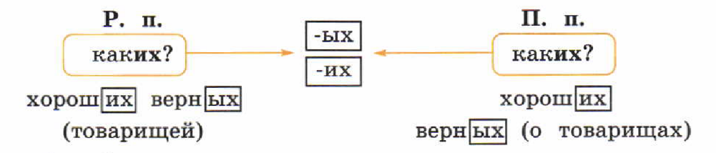  Рассмотрите схему упражнения №90.  Обратите внимание: в родительном падеже и в предложном падеже во множественном числе имена прилагательные имеют одинаковые вопросы и одинаковые окончания — -ых, -их.  — Можно ли всегда определить падеж прилагательного только по вопросу? (Нет.)  — Верно, не всегда. Потому что и в родительном, и в предложном падежах может быть вопрос «каких?» и одинаковое окончание.  — Тогда на что нам нужно обратить внимание? (На существительное.)  — Правильно. Давайте вспомним предлоги.  — Какие предлоги бывают в родительном падеже? (От, до, из, с, без, около, возле и другие.)  — А какие предлоги употребляются с предложным падежом? (О, в, на, при.)  — Обратите внимание: предложный падеж всегда употребляется с предлогом.  — А родительный падеж может употребляться как с предлогом, так и без него.  — Посмотрите ещё раз на примеры в таблице.  — В чём главное отличие родительного и предложного падежей во множественном числе? (В падеже существительного и наличии предлога.)  Окончания прилагательных одинаковые, поэтому различить падеж можно по падежу существительного и по предлогу.  — А ещё можно определить падеж по окончанию имени существительного во множественном числе.  — Сделаем вывод: Имена прилагательные во множественном числе в родительном и предложном падежах различаются по падежу имени существительного, с которым они связаны в словосочетании или предложении.  Ребята, сейчас мы будем работать в парах. Давайте вспомним правила работы.  — Как мы будем работать в парах?  — Будем ли уважать мнение каждого?  — Как будем говорить друг с другом?  — Что будем делать, когда говорит другой?  — Как будем работать, чтобы не мешать другим?  (Ответы: «Дружно», «Да», «По очереди», «Слушать», «Тихо».)  — Верно. Работать будем дружно и уважительно.  — А теперь у вас на карточках шаги алгоритма, но они расположены в неправильном порядке.  Ваша задача — обсудить в парах и расставить их в правильной последовательности.  — Обсудите и договоритесь, какой шаг будет первым, вторым и так далее.  (После обсуждения.)— Проверим. Каким будет первый шаг? Второй...Третий…Четвертый…Пятый…  - Найти существительное, с которым связано прилагательное.  - Определить число и падеж существительного.  - Задать вопрос к прилагательному.  - Сделать вывод о падеже прилагательного.  - Выделить окончание.  Молодцы! Теперь у нас получилась правильная памятка-алгоритм.  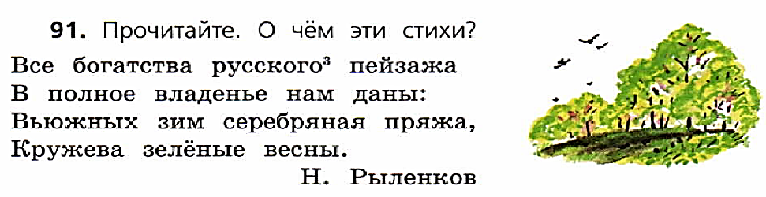  Теперь переходим к выполнению упражнения №91. Прочитайте стихотворение выразительно (Читает ученик).  О чём в нём говорится? (О красоте русской природы).  Какие слова помогают создать яркие образы природы? («Серебряная пряжа», «Кружева зелёные»).  Какие это средства выразительности? (Эпитеты)  Найдите в тексте имена прилагательные, которые стоят в родительном падеже. (Русского, вьюжных.)  Все богатства русского (Р. п.) пейзажа  В полное владенье нам даны:  Вьюжных (Р. п.) зим серебряная пряжа,  Кружева зелёные весны.  — Ребята, разберём словосочетание «русского пейзажа» по нашей памятке.  — Первый шаг — найдём существительное. (Пейзажа.)  — Второй шаг — определим число и падеж. Единственное число. Нет (чего?) пейзажа — родительный падеж.  — Третий шаг — задаём вопрос к прилагательному. Пейзажа (какого?) русского.  — Четвёртый шаг — делаем вывод. Прилагательное «русского» стоит в родительном падеже, в единственном числе.  — Пятый шаг — выделяем окончание. (Окончание -ого.)  Теперь словосочетание «вьюжных зим».  — Первый шаг? Множественное число. Нет (чего?) зим — родительный падеж.  — Третий шаг? Зим (каких?) вьюжных.  — Четвёртый шаг? Прилагательное стоит в родительном падеже, во множественном числе.  — Пятый шаг? Выделяем окончание -ых.  — Почему окончания разные?  (Потому что разное число существительных.)  — Какой вывод сделаем?  Имя прилагательное изменяется вместе с существительным и согласуется с ним в числе и падеже.  Ребята, давайте устно разберём слово «русского» как часть речи.  русского (пейзажа) – прил., какого?, н. ф. – русский, м. р., в Р. п., в ед. ч., вт. чл. (определение).  Молодцы, ребята! Мы разобрали стихотворение, нашли имена прилагательные в родительном падеже, обсудили, почему у них разные окончания.  Сейчас нам нужна небольшая передышка для отдыха. Слушайте меня внимательно и повторяйте за мной!  Физминутка  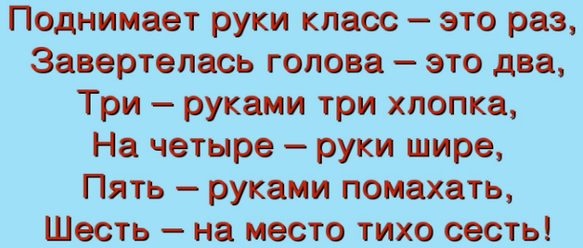 | Открывают учебник на странице 43. Рассматривают схему упражнения №90. Анализируют таблицу: сравнивают вопросы и окончания прилагательных в родительном и предложном падежах множественного числа. Отвечают на вопросы учителя, делают вывод о невозможности определения падежа только по вопросу и окончанию. Называют предлоги родительного и предложного падежей. Формулируют вывод о способе определения падежа прилагательного (по существительному и предлогу). Работа в парах: Вспоминают правила работы в парах. Обсуждают порядок шагов алгоритма. Расставляют шаги в правильной последовательности. Участвуют в коллективной проверке. Работа с упражнением №91: Слушают выразительное чтение стихотворения. Определяют тему текста. Находят средства выразительности (эпитеты). Выделяют имена прилагательные в родительном падеже. Разбирают словосочетания по алгоритму: находят существительное; определяют его падеж; задают вопрос к прилагательному; делают вывод о числе и падеже прилагательного; выделяют окончание. Сравнивают окончания прилагательных в единственном и множественном числе. Формулируют вывод о согласовании прилагательного с существительным. Выполняют устный морфологический разбор прилагательного. Физминутка
Этап первичного закрепления с проговариванием во внешней речи | 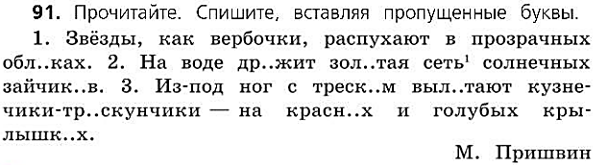  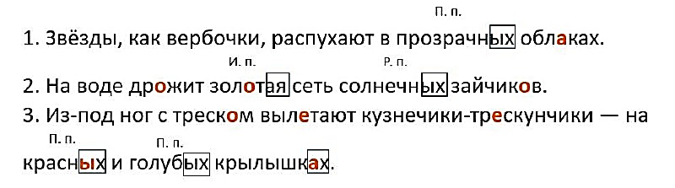  И можем переходить к выполнению упражнения №92. (Выходят к доске)  — Сейчас трое ребят выйдут к доске. Каждый будет работать с одним предложением. Остальные работают в тетрадях. (Выходят три ученика.)  Работа с первым учеником  — Прочитай предложение полностью. (Ученик читает: «…в прозрачных облаках».)  — Теперь найдём словосочетание с прилагательным. (В прозрачных облаках.)  — Разберём его по нашей памятке.  — Первый шаг? (Найти существительное.)  — Какое существительное? (Облаках.)  — Второй шаг — определяем число и падеж. Множественное число. В (чём?) в облаках — предложный падеж.  — Третий шаг — задаём вопрос к прилагательному. В облаках (каких?) прозрачных.  — Четвёртый шаг — делаем вывод. Прилагательное стоит в предложном падеже, во множественном числе.  — Пятый шаг — выделяем окончание. (Окончание -ых.)  Работа со вторым учеником  — Прочитай словосочетание. (Солнечных зайчиков.)  — Первый шаг? Существительное — зайчиков.)  — Второй шаг — определяем число и падеж. Множественное число. Сеть (кого? чего?) зайчиков — родительный падеж.  — Третий шаг — задаём вопрос. Зайчиков (каких?) солнечных.  — Четвёртый шаг — вывод. Прилагательное стоит в родительном падеже, во множественном числе.  — Пятый шаг — выделяем окончание. (-ых.)  Работа с третьим учеником  — Найди словосочетание. (На красных и голубых крылышках.)  — Первый шаг? (Существительное — крылышках.)  — Второй шаг — число и падеж. Множественное число. На (чём?) на крылышках — предложный падеж.  — Третий шаг — вопрос. На крылышках (каких?) красных, голубых.  — Четвёртый шаг — вывод. Прилагательные стоят в предложном падеже, во множественном числе.  — Пятый шаг — выделяем окончания. (-ых.)  — Ребята, обратите внимание:  окончания одинаковые — -ых, но падеж мы определяли по существительному. Значит, алгоритм работает? Да. | Выходят к доске (трое учащихся — по одному предложению). Читают предложение полностью. Находят словосочетание с именем прилагательным. Работают по памятке (алгоритму). Проговаривают способ определения падежа вслух. Сравнивают окончания прилагательных. Делают вывод о том, что падеж прилагательного определяется по падежу существительного. Остальные учащиеся работают в тетрадях параллельно с учеником у доски. Выполняют самопроверку и корректируют ошибки при необходимости.
Включение нового знания в систему уже имеющихся знаний | 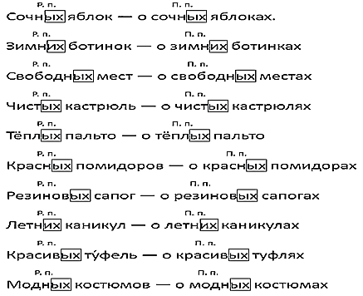  Самостоятельная работа по учебнику. Переходим к выполнению упражнения №94 (с. 44)  — Ребята, сейчас вы самостоятельно выполняете упражнение 94 по учебнику.  — Вариант 1 работает с первым столбиком, вариант 2 — со вторым.  — Вставьте пропущенные буквы, спишите словосочетания.  — Рядом запишите эти же словосочетания в предложном падеже.  — После выполнения проведём самопроверку по образцу на доске.  На доске появляется эталонное решение.  Сверьте свою работу с образцом. Если ваше словосочетание написано точно так же, как на экране — ставьте «+». Если есть ошибка (в окончании или букве) — ставьте «-».  Посчитайте количество плюсов и поставьте оценку на полях: 5 плюсов — оценка «5»; 4 или 3 плюса — оценка «4»; 2 плюса — оценка «3»; 1 плюс — оценка «2».  Ребята, мы выполнили упражнение 94 и сравнили словосочетания в родительном и предложном падежах.  — Какой вывод мы можем сделать? (Прилагательное изменяется вместе с существительным. Они стоят в одном и том же падеже. В предложном падеже появляется предлог «о»). | Самостоятельно выполняют задание в тетрадях.  Проверяют работу по образцу.  Исправляют ошибки при необходимости.
Итог урока: обобщение и рефлексия деятельности | Ребята, наш урок подходит к концу. Давайте вернёмся к нашему плану работы. Мы всё сделали, что планировали? Отлично! А теперь вспомним, какая была цель урока. Кто скажет? (Цель: «Сегодня мы научимся, как правильно определять родительный и предложный падежи имён прилагательных во множественном числе»).  — Что нового вы сегодня узнали?  - Узнали, как различать родительный и предложный падежи прилагательных во множественном числе.  - Повторили окончания -ых, -их.  - Научились определять падеж по существительному и предлогу.  Как определить падеж имени прилагательного?  - Найти существительное.  - Определить его падеж.  - Задать вопрос и проверить окончание.  Молодцы! Сегодня вы хорошо поработали, были внимательными и дружно выполняли задания.  А теперь каждый из вас оценит свою работу. У вас на столах лежат карты самооценки. Возьмите ручку и заполните их.  Ребята, наш урок подходит к концу. Перед вами на экране вопросы. Выберите вопрос и поделитесь своим ответом.  - Что нового ты сегодня узнал на уроке? (Я узнал, что у прилагательных во множественном числе в родительном и предложном падежах окончания одинаковые — -ых, -их.)  - Что у тебя получилось лучше всего? (У меня лучше всего получилось определять падеж по алгоритму).  - Я понял(а), что… (Я понял(а), что имя прилагательное зависит от имени существительного и в каком падеже стоит существительное, в таком же стоит и прилагательное.) | Отвечают на вопросы.  Выбирают одно из предложенных вопросов на экране.  Делятся своими ответами
Домашнее задание | Ребята, ваше домашнее задание: выполнить упражнение №93, с.44; новые словарные слова написать 3 раза. Запишите домашнее задание.  Мне было приятно с вами работать! Спасибо всем за активное участие! Вы молодцы! | Записывают.

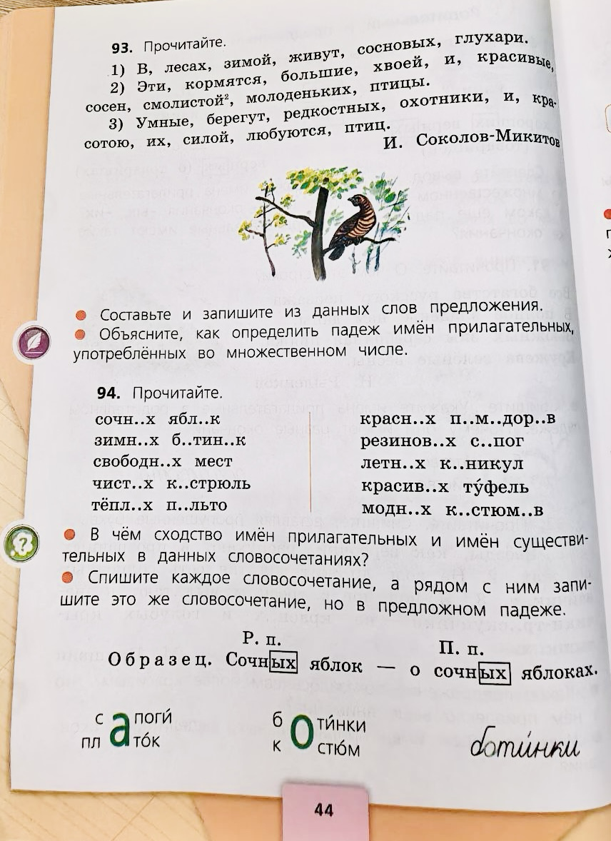
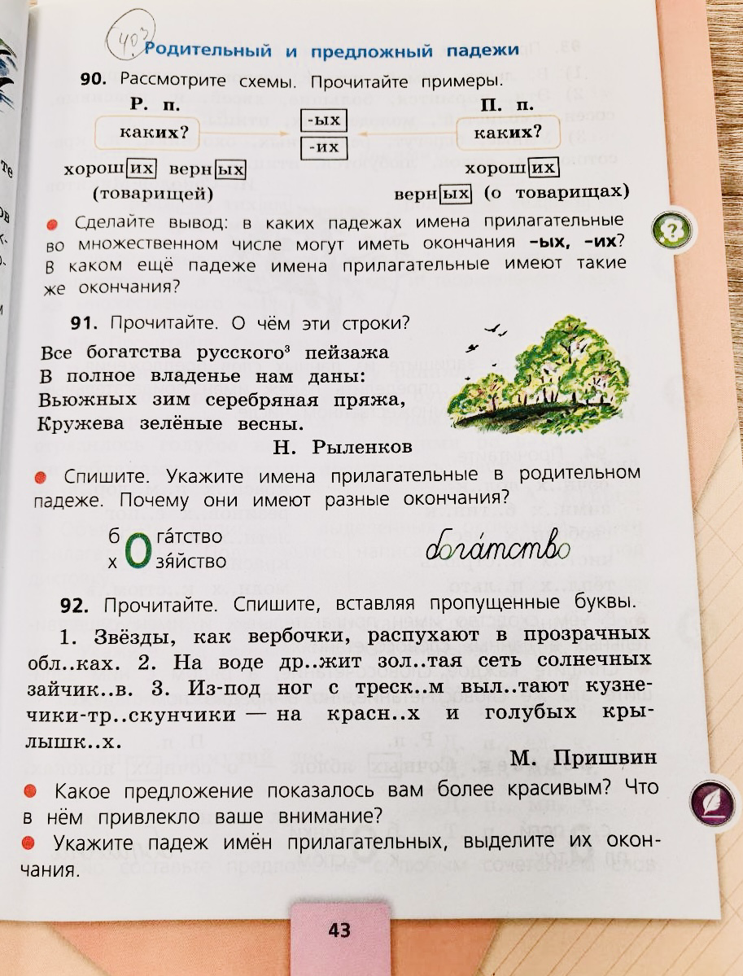
Приложение

Приложение

Карта самооценки

 | ОСВОИЛ  + | НЕ ОСВОИЛ  -
Понял(а), что окончания -ых, -их могут быть и в Р.п., и в П.п.
Могу различать родительный и предложный падежи имён прилагательных во множественном числе.
Могу объяснить однокласснику, как определить падеж прилагательного.

Памятка: Определение падежа имени прилагательного во множественном числе

Найти существительное, с которым связано прилагательное.
Выделить окончание.
Определить падеж существительного.
Задать вопрос к прилагательному.
Сделать вывод о падеже прилагательного.

